¡ Cuidado!

Las derivadas parciales pueden anularse y no presentarse en ese punto ningún extremo .
(Ej z = x² - y ^{2 .} En (0;0) no hay extremo, el plano tangente , (que existe pues la función es diferenciable) atraviesa la superficie, Δ F >0 para algunos puntos de un entorno de (0;0) y Δ F >0 , en otros; se trata de un punto de ensilladura) .

Los puntos que cumplen la condición necesaria se llaman críticos o estacionarios.

- Condición suficiente para la existencia de extremos relativos

Hessiano

Sea F un campo escalar de dos variables con derivadas parciales continuas hasta el segundo orden, llamamos hessiano de F en 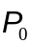 al determinante: 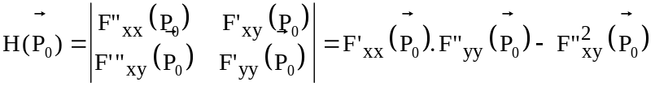

Teorema

Consideremos F: A→R, con A ⊆ R² abierto, y un punto ∈ A . Si se verifica que:

i)F tiene derivadas parciales hasta el segundo orden continuas en un entorno de
ii) F’_{x} () = F’_{y} () = 0
iii) las derivadas segundas de F en no son simultáneamente nulas. (Suponemos F”_{xx}() ≠ 0)

Entonces:

Si H() > 0, entonces F() es un extremo relativo y : F”_{xx} () < 0 ⇒ F(a;b) MR

F”_{xx} () > 0 ⇒ F(a;b) mr.

Si H() < 0, entonces (x₀ ;y_{o} ; F(x₀ ;y_{o}) ) es un punto de ensilladura.

Si H() = 0 , no puede obtenerse por este método ninguna conclusión.

Demostración:

Como una función continua conserva su signo en un entorno del punto en que se verifica la continuidad, y supusimos que todas las derivadas segundas de F son continuas en y por lo tanto es continuo H e n trabajaremos en un entorno de en el que H y F”_{xx} conserven su signo.

Desarrollamos por Taylor F(x;y) en ese entorno de con T_{n+1} de segundo orden.
F(x;y) = F() + dF( ) + T_{n+1}

F(x;y) - F() = F’_{x} () . h + F’_{y} () . k + ½ d ⁽²⁾F(x ₀+ ch; y₀ + ck) con 0 < c < 1

Δ F
Como las derivadas primeras en se anulan por hipótesis, se tiene:

Δ F= ½ [F”_{xx} (x₀ + ch; y_{o}+ck) .h² + 2. F”_{xy} (x₀ + ch; y₀+ck) . h k + F”_{yy} (x₀ + ch; y₀+ck)]
con 0 < c < 1

Para simplificar la notación no indicaremos el punto en el que se considera cada derivada segunda, entendiendo que dicho punto es (x₀+ch;y₀+ck) con 0 < c < 1

Luego: Δ F. = ½ [F”_{xx} .h² + 2. F”_{xy} h k + F”_{yy} k² ]

o bien : 2. Δ F. = F”_{xx} .h² + 2. F”_{xy} h k + F”_{yy} k²

Como se supuso F”_{xx} ≠ 0, sacamos F”_{xx} como factor común entre los dos primeros términos:
2. Δ F. = F”_{xx} .[ h² + 2. 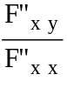 h k ] + F”_{y y} k²
Completamos cuadrados sumando y restando, dentro del corchete + 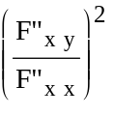 k ²
2. Δ F. = F”_{xx}. 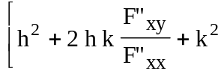 + k ² - 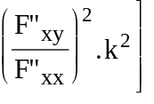 + F ”_{y y} k²

2. Δ F. = F”_{xx} .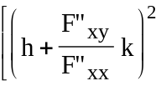 - 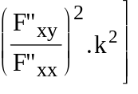 + F ”_{y y} k²
Aplicando prop. distributiva se tiene:
2. Δ F. = F”_{xx} . 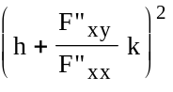 - 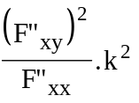 + F ”_{y y} k²
Sacando común denominador entre el segundo y el tercer término y ordenando, resulta:
2. Δ F. = F”_{xx} . 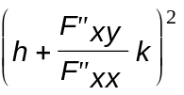 + 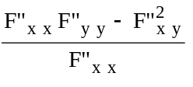 k ²

pero F”_{x x} F”_{y y} - F”²_{x y} = H(a+ch;b+ck) con 0 <c<1

H
Luego:
2. Δ F. = F”_{xx} . 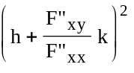 + 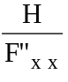 k ²

Como se trabaja en un entorno de en el que H conserva el signo de H() y
F”_{xx} () se tiene que analizar los siguientes casos:

1.- H() > 0
Signo de Δ F. = Signo F”_{xx} () , pues ≥ 0 y k² ≥ 0 pero las bases de los dos cuadrados no pueden ser nulas al mismo tiempo ya que esto significaría que no nos hemos movido de .

1.1.- Si F”_{xx} () > 0 ⇒ Δ F > 0 ⇒ F() mínimo relativo

1.2.- Si F”_{xx} () < 0 ⇒ Δ F < 0 ⇒ F() máximo relativo

2.- H() < 0

2.1.- Si k = 0, entonces 2 ΔF = F”_{xx}. h² ⇒ signo de Δ F. = signo F”_{xx} ()

2.2.- Si h + 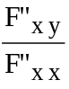 k = 0, entonces 2ΔF =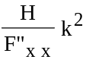 ⇒ signo de Δ F.≠ signo F”_{xx} ()

Por lo tanto ΔF cambia de signo en un entorno de luego (x₀ ;y₀ ;F(x₀;y₀)) es un punto de ensilladura.

3.- H=0 , se puede ver con ejemplos que pueden presentarse distintas situaciones

- Extremos locales para campos escalares de tres variables

Sea F: A⊆ R³→R con derivadas parciales continuas en un entorno de 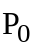 siendo ∈ A.

- Condición necesaria para la existencia de extremos relativos.
Si F() es un extremo relativo o local de F entonces 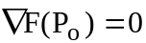

- Condición suficiente
Se definen los siguientes hessianos:
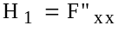, 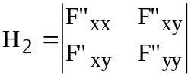 y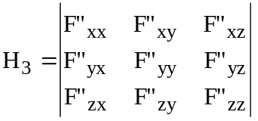
Si es un punto que cumple la condición necesaria para la existencia de extremos relativos y las derivadas segundas de F no son simultáneamente nulas en , entonces si :
a) es mínimo relativo
b) es máximo relativo

